Инф. Взята с http://www.iogkf.ru/content/index.php?go=Pages&in=view&id=290

Парное Ходзе Ундо - 1
Введение
В каратэ Годзю-рю достаточно большое внимание уделяется физическому развитию адепта. Это происходит уже на первых шагах изучения стиля, когда даются основы специальной разминки дзюмби-ундо. Дальше студент изучает ходзё-ундо (специальная тренировка на развитие физических качеств) и ката Сантин соединяющее в себе силу, дух и дыхание. Даже во время изучения базовой техники и какэ (специальные упражнения для подготовки к ближнему бою) каратэкам приходиться сталкиваться с подобными упражнениями. Если попытаться систематизировать всё многообразие упражнений на развитие физических качеств Годзю-рю то получиться три достаточно объёмных группы:
- Упражнения с собственным телом и весом;
- Упражнения со специальными снарядами;
- Упражнения, в которых используется партнёр.
Все они встречаются на самых разных этапах изучения стиля. В данной статье мы рассмотрим упражнения из третьей группы.
Партнёр является, если так можно выразиться, одним из самых универсальных «снарядов». Упражнения с ним позволяют развить как общую физическую силу всего тела, так и мышц участвующих в специфических движениях, используемых при выполнении технических элементов. Плюс, для его использования не нужны специальные снаряды, что позволяет выполнять упражнения в любом месте и в любой момент.
Оглавление
Название главы | страница
Физические упражнения  Упражнения с партнёром, используя его вес __________ | 3
Упражнения на преодоление сопротивления партнёра __ | 17
Упражнения с партнёром в движении ________________ | 24
Набивка  Удэтанрэн _______________________________________ | 33
Таиатари ________________________________________ | 39

- Физические упражнения
Для развития мышц в Годзю-рю используются традиционные снаряды, упражнения с которыми входят в специальный раздел ходзё-ундо. Но бывают случаи, когда по той или иной причине использование их проблематично. Тогда из создавшегося затруднения выходят, используя партнёра. Для удобства восприятия подобные упражнения разобьём на четыре блока:
- Упражнения с партнёром, используя его вес;
- Упражнения на преодоление сопротивления партнёра;
- Упражнения с партнёром в движении.
Первые два блока выполняются по три четыре подхода от 10 до 20 повторов в каждом.
1.1. Упражнения с партнёром, используя его вес
1.1.1. Подъём на мыски с партнёром на плечах
Упражнение рассчитано на развитие спины и голени.
И.П. Принимаем позицию хэйко, хатидзи или сантин-дати, после чего, приседая берём одной рукой руку партнёра, а другую просовываем между ног и закидываем его на плечи поднимаясь в полный рост.
Выполнение. Попеременно, то поднимаемся на мыски, отрывая пятки как можно выше, то перекатываемся на пятки – отрывая мыски. На секунду задерживаемся в каждом конечном положении.
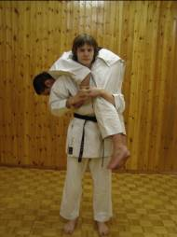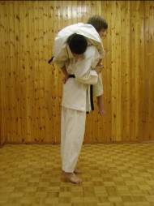
Ошибки. Ссутуливание спины.
1.1.2. Подъём на мыски с партнёром на пояснице
Упражнение рассчитано на развитие резкости мышц голени.
И.П. Принимаем позицию хэйко, хатидзи или сантин-дати после чего наклоняемся так, чтобы корпус был параллелен полу (для удобства можно держаться за опору руками или опереться на неё), после чего ассистент садится на тазовые кости.
Выполнение. Резко поднимаемся и медленно опускаемся на мысках, задерживаясь на секунду в верхнем положении.
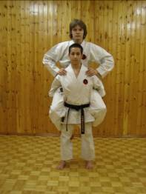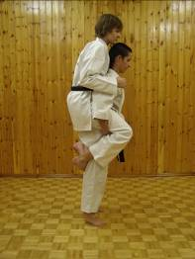
Ошибки. Расположение ассистента не на тазе, а на пояснице.
1.1.3. Приседание с партнёром на плечах
Упражнение рассчитано на развитие мышц спины и бедра с ягодицами.
И.П. Принимаем позицию хэйко, сико или нэкоаси-дати затем, как и в упр. 1.1.1. поднимаем ассистента на плечи.
Выполнение. Опускаемся максимально низко без нарушения положения ступней, после чего принимаем исходное положение.
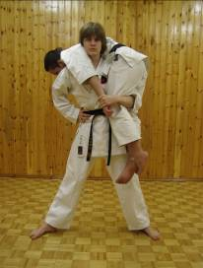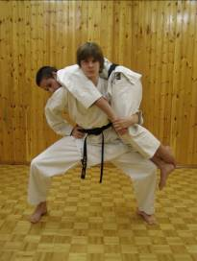
Ошибки. Наклон и ссутуливание спины.
1.1.4. Приседания с партнёром на животе
Упражнение рассчитано на развитие спины и мышц внутренней поверхности бедра.
И.П. Принимаем позицию сико-дати после чего партнёр, подойдя спереди, садится на бёдра, обвивая ногам поясницу, а руками шею.
Выполнение. Опускаемся максимально низко без нарушения положения стойки, после чего принимаем исходное положение.
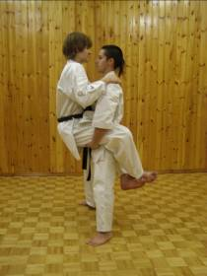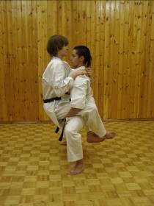
Ошибки. Наклон и ссутуливание спины.
1.1.5. Тяга партнёра
Упражнение рассчитано на развитие мышц спины и ног.
И.П. Принимаем позицию сико-дати со сведёнными впереди ладонями после чего партнёр, подойдя спереди, ложится опираясь головой о ладони.
Выполнение. Опускаемся максимально низко без нарушения положения стойки, после чего принимаем исходное положение.
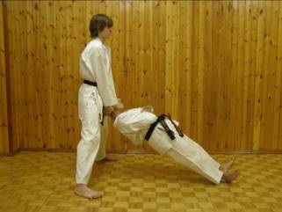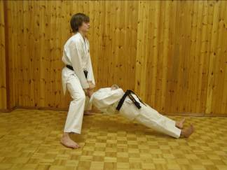
Ошибки. Наклон и ссутуливание спины.
1.1.6. Жим ногами партнёра
Упражнение рассчитано на развитие силы мышц ног.
И.П. Ложимся на спину, а прямые ноги поднимаем вертикально вверх. Ассистент ложится грудью на ноги, придерживаясь руками за лодыжки. Для устойчивости он расставляет ноги чуть шире плеч. Если вес ассистента слишком большой, то одну ногу он выставляет вперёд.
Выполнение. Сгибаем и выпрямляем ноги, совершая толчок пятками.
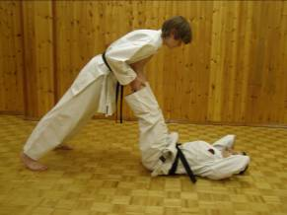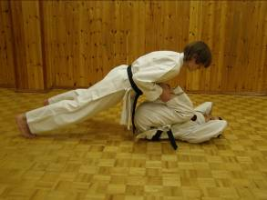
Ошибки. Резкое с максимальным выпрямлением ног выполнение упражнения.
1.1.7. Катапульта
Упражнение рассчитано на развитие резкости мышц ног.
И.П. Ложимся на спину, а максимально согнутые ноги поднимаем ступнями вверх. Ассистент ягодицами садится на ступни.
Выполнение. Резко выпрямляем ноги, выталкивая ассистента вверх.
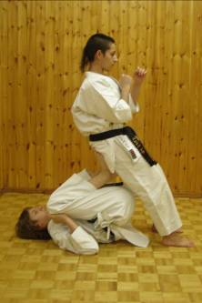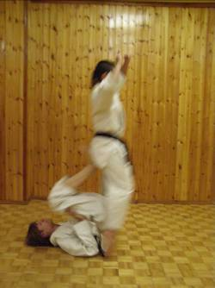
Ошибки. Самостоятельное подпрыгивание ассистента.
1.1.8. Пружина
Упражнение рассчитано на развитие передней поверхности бедра и верхних пучков прямой мышцы живота.
И.П. Стоя в хатидзи-дати подсовываем ступни под бёдра сидящего ассистента, а он захватывает руками голени.
Выполнение. Удерживая тело в вертикальном положении, садимся на ягодицы, а затем ложимся на спину, после чего снова садимся и встаём в исходное положение. В зависимости от задания руки находятся или за головой, или перед лицом для выполнения атакующих или защитных действий во время подъёма.
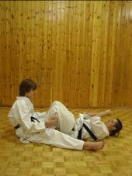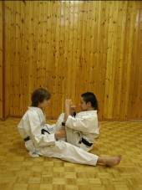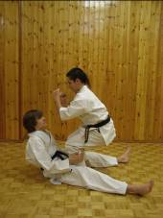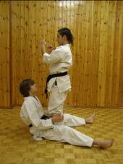
Ошибки. Помощь руками при подъёме туловища вверх.
1.1.9. Синхронное скручивание
Упражнение рассчитано на развитие верхних пучков пресса.
И.П. Садимся на ягодицы с согнутыми ногами. Ассистент находится напротив, в таком же положении. Ноги партнёров переплетены.
Выполнение. Одновременно с партнёром ложимся на спину, после чего возвращаемся в исходное положение. Во время возвращения выполняем защитные действия руками. Ассистент наоборот атакует. Через заранее оговорённое количество повторений партнёры меняются ролями.
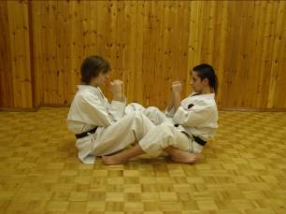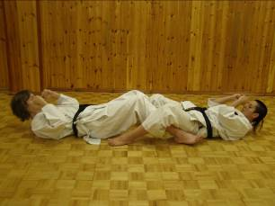
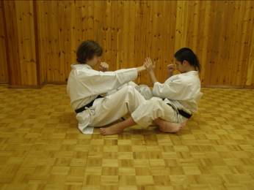
Ошибки. Помощь руками при подъёме туловища вверх, а также отбрасывание головы назад при опускании тела на поверхность.
1.1.10. Трамплин
Упражнение рассчитано на развитие нижних пучков пресса.
И.П. Ложимся на спину, ухватившись руками за ноги стоящего в голове ассистента.
Выполнение. Поднимаем прямые ноги вверх, стремясь нанести удар ассистенту в живот. Он, ловя их, отбрасывает назад. Стараемся не допустить их падения, а зависаем на высоте 2-3 см. над полом.
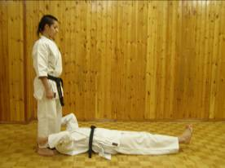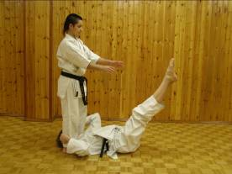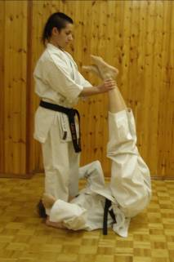
Ошибки. Сгибание ног при выполнении упражнения.
1.1.11. Перекидывание ног
Упражнение рассчитано на развитие нижних пучков пресса.
И.П. Ложимся на спину. Ассистент располагается рядом в положении «валетом». Ближняя к нему рука просунута под коленями и захвачена дальней рукой партнёра. Точно такую же позицию принимает ассистент.
Выполнение. Одновременно с ассистентом поднимаем прямые ноги вверх, после чего опускаем их с другой стороны партнёра. Он же выполняет точно такое же действие.
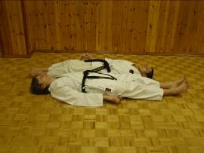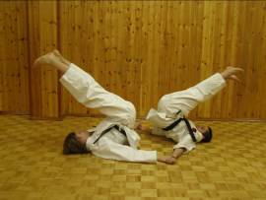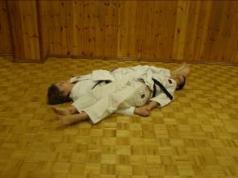
Ошибки. Сгибание ног при выполнении упражнения.
1.1.12. Пуловер
Упражнение рассчитано на развитие мышц груди.
И.П. Ложимся на спину и вытягиваем руки за головой, соединив ладони. Ассистент принимает положение «упор лёжа» над вами, опираясь на запястья. Если вес ассистента слишком большой, то одну ногу он выставляет вперёд.
Выполнение. Поднимаем руки в полусогнутом положении вверх, после чего возвращаем их в исходное положение.
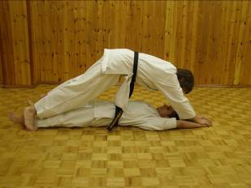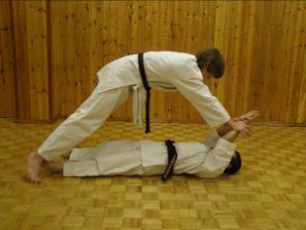
Ошибки. Черезмерное сгибание или выпрямление рук во время выполнения упражнения.
1.1.13. Жим партнёра
Упражнение рассчитано на развитие мышц груди и трицепса.
И.П. Ложимся на спину и вытягиваем руки вверх. Ассистент ложится спиной вам на руки.
Выполнение. Сгибаем и выпрямляем руки, в верхней точке на секунду задерживая их.
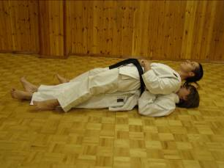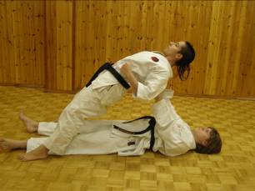
Ошибки. Отрывание таза и плеч от пола во время жима.
1.1.14. Отжимания с партнёром
Упражнение рассчитано на развитие мышц груди и трицепса.
И.П. Ложимся на спину и вытягиваем руки вверх. Ассистент принимает положение «упор лёжа» сверху в положении «валетом» опираясь ногами о ладони выполняющего упражнение, а руками о лодыжки.
Выполнение. Синхронно с отжимающимся ассистентом сгибаем и выпрямляем руки, в верхней точке на секунду задерживая их.
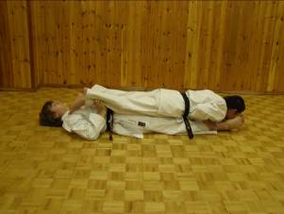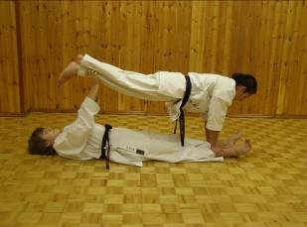
Ошибки. Не синхронизация жима и отжиманий.
Другие варианты отжиманий с партнёром смотрите в статье «Антология отжиманий».
1.1.15. Метроном
Упражнение рассчитано на развитие мышц груди и трицепсов.
И.П. Принимаем позицию хэйко-дати. Ассистент стоит перед вами на расстоянии одного двух шагов.
Выполнение. Ассистент падает на вас. Принимаем его на руки уходя в зэнкуцу-дати, после чего толчком рук возвращаем ассистента в исходное положение.
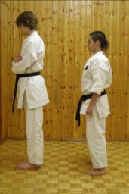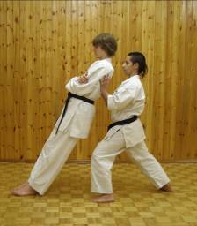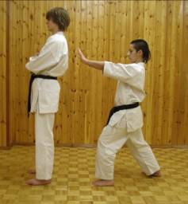
Ошибки. Толчок осуществляется не только руками, но и спиной.
1.1.16. Сведение рук
Упражнение рассчитано на развитие мышц груди и передних пучков дельт.
И.П. Ложимся на спину и вытягиваем руки в стороны. Ассистент принимает положение «упор лёжа» над вами, опираясь на запястья. Если вес ассистента слишком большой, то одну ногу он выставляет вперёд.
Выполнение. Поднимаем руки в полусогнутом положении вверх, после чего возвращаем их в исходное положение.
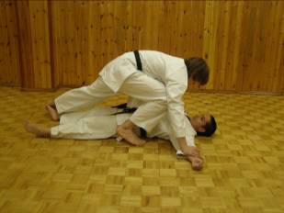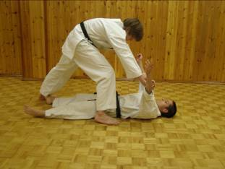
Ошибки. Черезмерное сгибание или выпрямление рук во время выполнения упражнения.
1.1.17. Аплодисменты
Упражнение рассчитано на развитие резкости мышц спины, груди и трицепсов.
И.П. Принимаем положение «упор лёжа» в нижнем положении. Ассистент подхватывает под живот, находясь между ног.
Выполнение. Резко отталкиваемся от пола и подпрыгивая поднимаем руки вверх стараясь как можно больше совершить хлопков ладонями. Ассистент, в это время, отклоняя корпус назад, удерживая на весу.
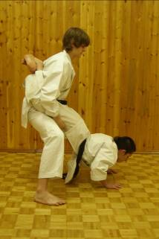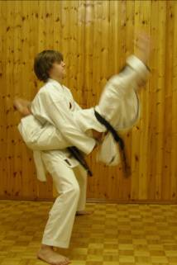
Ошибки. Подскок не за счёт толчка руками, а за счёт ассистента.
1.1.18. Наклоны с партнёром на плечах
Упражнение рассчитано на развитие мышц спины.
И.П. Принимаем позицию сико-дати затем, как и в упр. 1.1.1. поднимаем ассистента на плечи.
Выполнение. Выполняем наклон вперёд до положения туловища параллельно полу, после чего возвращаемся в исходное положение.
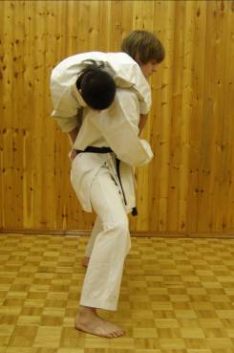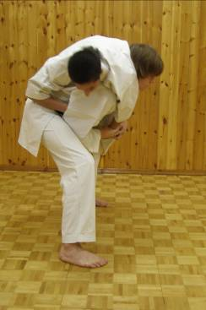
Ошибки. Ссутуливание спины.
1.1.19. Наклоны с партнёром на животе
Упражнение рассчитано на развитие мышц спины и шеи.
И.П. Принимаем позицию сико-дати после чего партнёр, подойдя спереди, садится на бёдра, обвивая ногам поясницу, а руками шею.
Выполнение. Выполняем наклон вперёд до положения туловища параллельно полу, после чего возвращаемся в исходное положение.
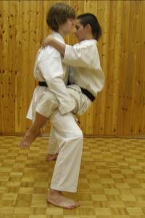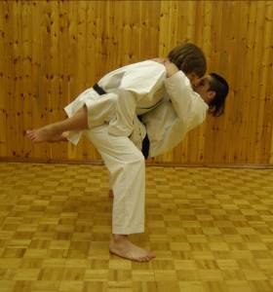
Ошибки. Ссутуливание спины и движение головой вниз-вверх.
1.1.20. Повороты с партнёром на плечах
Упражнение рассчитано на развитие косых мышц спины.
И.П. Принимаем позицию хэйко или хатидзи-дати затем, как и в упр. 1.1.1. поднимаем ассистента на плечи.
Выполнение. Совершаем повороты корпуса влево-вправо.
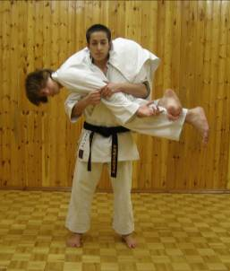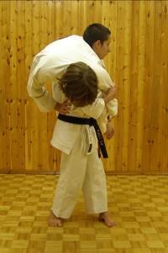
Ошибки. Наклон и ссутуливание спины во время выполнения упражнения.
1.2. Упражнения на преодоление сопротивления партнёра
1.2.1. Сгибание и выпрямление ног с сопротивлением
Упражнение рассчитано на развитие силы в мышцах передней и задней поверхности бедра.
И.П. Ложимся на живот, согнув ноги в коленях. Ассистент садиться со стороны ног и берётся руками за лодыжки.
Выполнение. Начинаем двигать ногами в коленных суставах вперёд и назад, а ассистент оказывает сопротивление.
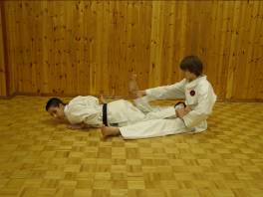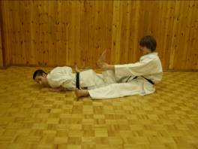
Ошибки. Отрывание живота от пола и черезмерное сопротивление ассистента.
1.2.2. Приседания с сопротивлением
Упражнение рассчитано на развитие мышц спины, бедра и ягодицами.
И.П. Принимаем позицию хэйко, сико или нэкоаси-дати. Ассистент располагается сзади.
Выполнение. Выполняем приседания, а ассистент оказывает сопротивление путём надавливания руками на плечи.
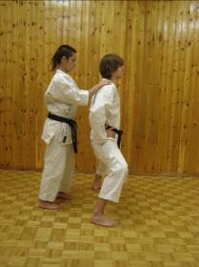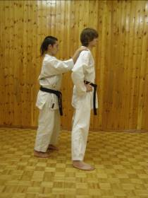
Ошибки. Черезмерное сопротивление ассистента.
1.2.3. Жим руками вверх с сопротивлением
Упражнение рассчитано на развитие мышц спины и плеч.
И.П. Принимаем позицию сико-дати на прямых ногах. Ассистент располагается сзади.
Выполнение. Выполняем тэн-цукэ с оседанием в классическую сико-дати, а ассистент оказывает сопротивление путём надавливания руками на ладони.
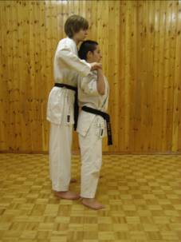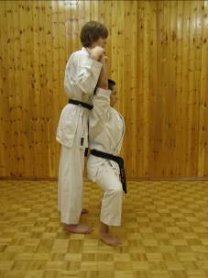
Ошибки. Черезмерное сопротивление ассистента.
1.2.4. Тяга боком
Упражнение рассчитано на развитие силы в мышцах внешней поверхности бедра.
И.П. Принимаем позицию сико-дати на прямых ногах, с небольшим наклоном в сторону. Одна руки вытянуты так, что бы голова находилась между руками. Ассистент располагается сбоку и берётся за руки.
Выполнение. Подаём таз в сторону от ассистента и тянем его ногами в свою сторону.
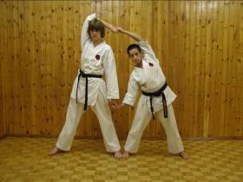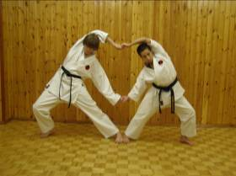
Ошибки. Тяга осуществляется не с помощью ног, а спиной.
1.2.5. Тяга спиной к спине
Упражнение рассчитано на развитие силы в мышцах бедра.
И.П. Принимаем позицию зэнкуцу-дати с отведёнными назад руками. Ассистент располагается сзади и берётся за руки.
Выполнение. Подаём таз в сторону от ассистента и тянем его ногами в свою сторону.
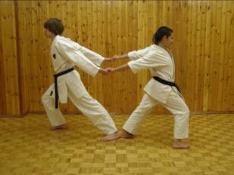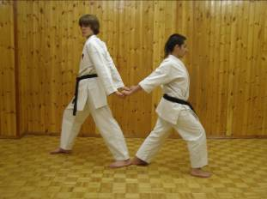
Ошибки. Тяга осуществляется не с помощью ног, а туловища.
1.2.6. Сгибание и выпрямление рук с сопротивлением
Упражнение рассчитано на развитие силы в мышцах рук.
И.П. Принимаем позицию моротэ ёко-укэ-но камаэ в сантин-дати. Ассистент кладёт руки на запястья выполняющего.
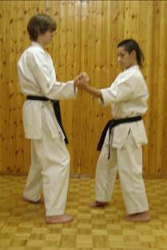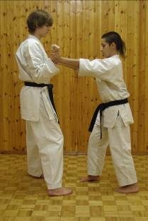
Выполнение. Сгибаем и выпрямляем руки, преодолевая сопротивление ассистента.
Ошибки. Помощь телом во время выполнения упражнения, а также черезмерное сопротивление ассистента.
1.2.7. Качание головой с сопротивлением
Упражнение рассчитано на развитие мышц шеи.
И.П. Становимся на колени, а руки опускаем на пол. Ассистент становиться напротив головы.
Выполнение. Преодолевая сопротивление ассистента, качаем головой вверх-вниз, влево-вправо.
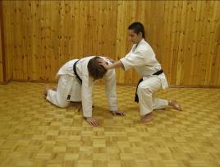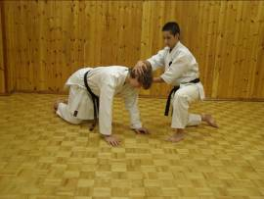
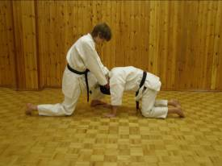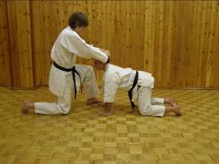
Ошибки. Черезмерное сопротивление ассистента.
1.2.8. Цукэ с сопротивлением
Упражнение рассчитано на развитие мышц участвующих в прямолинейных ударах.
И.П. Принимаем позицию зэнкуцу или сантин-дати. Ассистент располагается спереди.
Выполнение. Преодолевая сопротивление ассистента, выполняем прямолинейное движение рукой как при выполнении ударов цукэ, так же преодолевая сопротивление возвращаем руку в положение хикитэ.
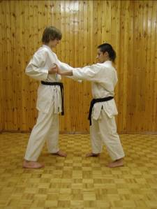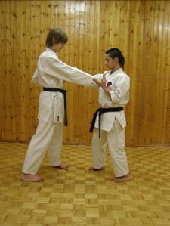
Ошибки. Выполнение движения туловищем.
1.2.9. Агэ-укэ с сопротивлением
Упражнение рассчитано на развитие мышц участвующих в данном блоке.
И.П. Принимаем позицию сантин-дати. Ассистент располагается спереди.
Выполнение. Преодолевая сопротивление ассистента, беспрерывно выполняем круговым движением агэ-укэ.
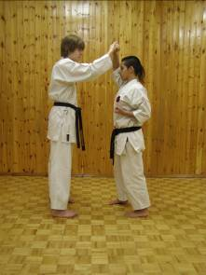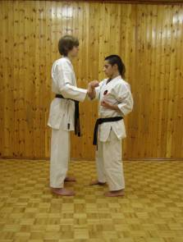
Ошибки. Выполнение движения туловищем.
1.2.10. Ёко-укэ с сопротивлением
Упражнение рассчитано на развитие мышц участвующих в данном блоке.
И.П. Принимаем позицию сантин-дати. Ассистент располагается спереди.
Выполнение. Преодолевая сопротивление ассистента, беспрерывно выполняем круговым движением ёко-укэ.
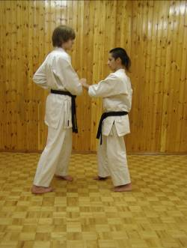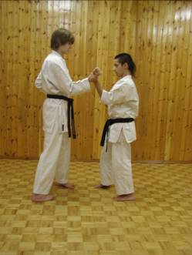
Ошибки. Выполнение движения туловищем.
1.2.11. Ути-укэ с сопротивлением
Упражнение рассчитано на развитие мышц участвующих в данном блоке.
И.П. Принимаем позицию сантин-дати. Ассистент располагается спереди.
Выполнение. Преодолевая сопротивление ассистента, беспрерывно выполняем круговым движением ути-укэ.
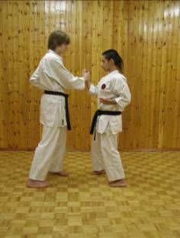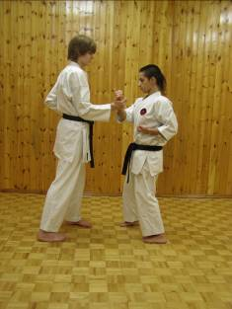
Ошибки. Выполнение движения туловищем.
1.2.12. Хараи-укэ с сопротивлением
Упражнение рассчитано на развитие мышц участвующих в данном блоке.
И.П. Принимаем позицию сантин-дати. Ассистент располагается спереди.
Выполнение. Преодолевая сопротивление ассистента, беспрерывно выполняем круговым движением харай-укэ.
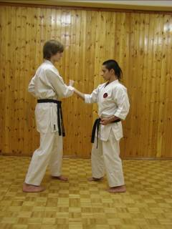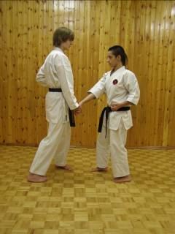
Ошибки. Выполнение движения туловищем.
1.2.13. Хики-укэ – усиро какэ-укэ с сопротивлением
Упражнение рассчитано на развитие мышц участвующих в данных блоках.
И.П. Принимаем позицию сантин-дати. Соединяем с ассистентом руки в районе запястья.
Выполнение. Неразрывая контакта, попеременно выполняем хики-укэ и усиро какэ-укэ, преодолевая сопротивление ассистента.
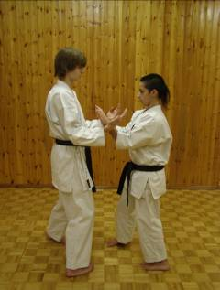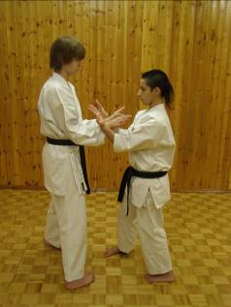
Ошибки. Выполнение движения туловищем.
1.2.14. Сумо без бросков
Упражнение рассчитано на развитие мышц всего тела.
Условия борьбы. Выталкивание оппонента за круг или условную черту без применения ударов, заломов, удушений и бросков.
1.2.15. Переворот на лопатки
Упражнение рассчитано на развитие мышц всего тела.
Условия борьбы. Один партнёр принимает положение на коленях, с руками упирающимися в пол. Задача второго перевернуть его и прижать спиной к поверхности без применения ударов заломов и удушений. Оппонент оказывает пассивное сопротивление (только за счёт выставления рук и ног, а так же напряжением мышц тела).
1.2.16. Борьба на коленях
Упражнение рассчитано на развитие мышц всего тела.
Условия борьбы. Не вставая с колен, стараемся побороть оппонента, прижав его спиной к поверхности без применения ударов заломов и удушений.

Парное ходзе ундо – 2

1.3. Упражнения с партнёром в движении
1.3.1. Перенос партнёра на пояснице
Упражнение рассчитано на развитие мышц всего тела и скоростных качеств мышц ног.
И.П. Партнёр, подойдя сзади, подпрыгивает и обвивает ногами поясницу, а руками плечи. Одновременно подхватываем ассистента под ноги.
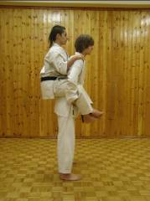
Выполнение. Перемещаемся с партнёром на пояснице с максимально возможной скоростью.
Ошибки. Наклон вперёд и отпускание ног ассистента.
1.3.2. Перенос партнёра на плечах лёжа
Упражнение рассчитано на развитие мышц всего тела и скоростных качеств мышц ног.
И.П. Приседая, берём одной рукой руку партнёра, а другую просовываем между ног и закидываем его на плечи, после чего поднимаемся в полный рост.
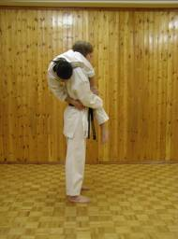
Выполнение. Перемещаемся с партнёром на плечах с максимально возможной скоростью.
Ошибки. Сваливание ассистента на спину.
1.3.3. Перенос партнёра на животе
Упражнение рассчитано на развитие мышц всего тела и скоростных качеств мышц ног.
И.П. Партнёр, подойдя спереди, подпрыгивает и обвивает ногами поясницу, а руками шею. Одновременно подхватываем ассистента под ноги.
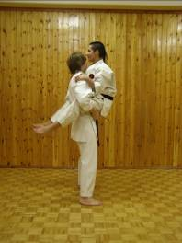
Выполнение. Перемещаемся с партнёром на животе с максимально возможной скоростью.
Ошибки. Отпускание ног ассистента.
1.3.4. Перенос партнёра на плече
Упражнение рассчитано на развитие мышц всего тела и скоростных качеств мышц ног.
И.П. Приседая, обхватываем ноги ассистента в районе колен, после чего взваливаем его на одно плечо в районе живота, так чтобы туловище свисало со спины.
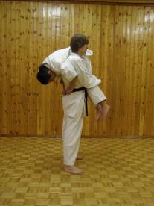
Выполнение. Перемещаемся с партнёром на плече с максимально возможной скоростью.
Ошибки. Наклон корпуса в сторону.
1.3.5. Перенос партнёра на плечах сидя
Упражнение рассчитано на развитие мышц всего тела и развития мышечной координации.
И.П. Приседая, сажаем ассистента на плечи и поднимаемся вверх, придерживая его за колени. Ассистент обхватывает ногами со стороны спины.
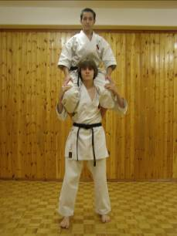
Выполнение. Перемещаемся с партнёром на плече с максимально возможной скоростью.
Ошибки. Раскачивание ассистента из стороны в сторону.
1.3.6. Бурлак лицом
Упражнение рассчитано на развитие мышц ног.
И.П. Ассистент, находясь сзади, держится или за руки, или за концы пояса перекинутого через талию выполняющего упражнение.
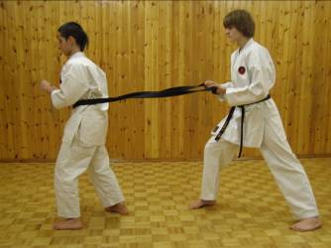
Выполнение. Перемещаемся, таща за собой ассистента, с максимально возможной скоростью. Ассистент тормозит перемещение партнёра.
Ошибки. Очень слабое или слишком сильное торможение ассистентом.
1.3.7. Бурлак спиной
Упражнение рассчитано на развитие мышц ног.
И.П. Ассистент, находясь спереди, держится или за руки, или за концы пояса перекинутого через талию выполняющего упражнение.
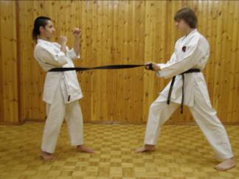
Выполнение. Перемещаемся, таща за собой ассистента, с максимально возможной скоростью. Ассистент тормозит перемещение партнёра.
Ошибки. Очень слабое или слишком сильное торможение ассистентом.
1.3.8. Тачка бегом на руках
Упражнение рассчитано на развитие мышц груди и рук.
И.П. Принимаем положение «упор лёжа». Ассистент подхватывает под колени, находясь между ног.
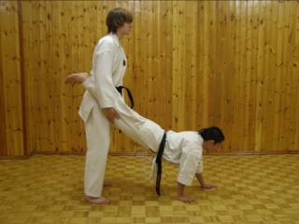
Выполнение. Двигаемся вперёд, перебирая руками по опоре с максимально возможной скоростью.
Ошибки. Движения ассистента быстрее или медленнее выполняющего.
1.3.9. Тачка прыжками на руках
Упражнение рассчитано на увеличение резкости мышц груди и рук.
И.П. Принимаем положение «упор лёжа». Ассистент подхватывает вас под лодыжки, находясь между ног.
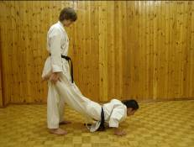
Выполнение. Двигаемся вперёд, выполняя резкие прыжки, сгибая и выпрямляя руки.
Ошибки. Движения ассистента быстрее или медленнее выполняющего.
1.3.10. Перекаты по партнёру
Упражнение рассчитано на развитие мышц туловища.
И.П. Ложимся на поверхность рядом с ассистентом бок о бок.
Выполнение. Перекатываемся по партнёру, соприкасаясь с ассистентом спиной к спине.
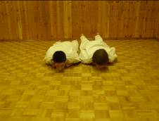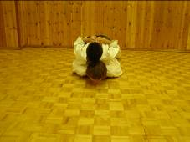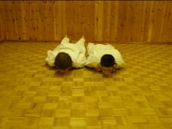
Ошибки. Осуществление перекатов не спиной. А животом.
1.3.11. Перепрыгивание партнёра из положения лёжа
Упражнение рассчитано на увеличение резкости мышц груди и рук.
И.П. Ложимся на поверхность рядом с ассистентом бок о бок.
Выполнение. За счёт резкого толчка рук и прямых ног перепрыгиваем через партнёра.
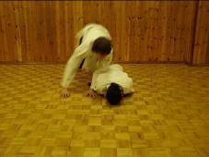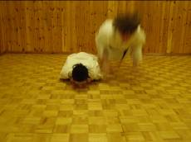
Ошибки. Не синхронный толчок руками и ногами. Перепрыгивание только за счёт ног.
1.3.12. Чехарда
Упражнение рассчитано на развитие мышц всего тела.
И.П. Ассистент принимает позицию: туловище согнуто, локти расположены на коленях, спина полукругом и напряжена, подбородок прижат к груди.
Выполнение. Подпрыгиваем вверх, в воздухе опираемся руками о спину ассистента, раздвигаем ноги и перепрыгиваем через него. После этого (до приземления на поверхность) разворачиваемся в воздухе на 180 гр.
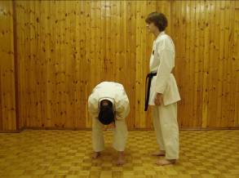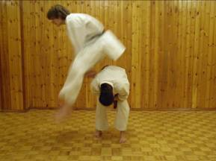
Ошибки. Разворот на 180 гр. до перепрыгивания или после касания ногами поверхности.
1.3.13. Чехарда с пролезанием
Упражнение рассчитано на развитие мышц всего тела.
И.П. Ассистент принимает позицию как в предыдущем упражнении, а после перепрыгивания выпрямляется, раздвигая ноги в стороны.
Выполнение. Выполняем предыдущее упражнение. После приземления пролезаем между ног ассистента.
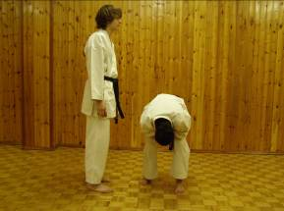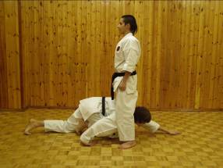
Ошибки. Во время пролезания задевание ассистента.
1.3.14. Перепрыгивание
Упражнение рассчитано на развитие резкости мышц ног.
И.П. Ассистент принимает положение сейза, после чего прижимает голову к коленям.
Выполнение. Перепрыгиваем через ассистента, разворачиваясь в воздухе на 180 гр. Причём старт и приземление осуществляем одновременно обоими ногами.
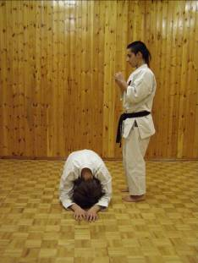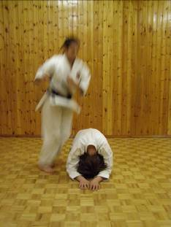
Ошибки. Толчок во время прыжка одной ногой, а также приземление сначала на одну, а затем на другую ногу.
1.3.15. Перепрыгивание с проползанием
Упражнение рассчитано на развитие мышц всего тела.
И.П. Ассистент принимает позицию как в предыдущем упражнении, а после перепрыгивания отрывает ягодицы от пяток и выпрямляет руки так, чтобы между бёдрами и руками образовалось пространство.
Выполнение. Выполняем предыдущее упражнение. После приземления проползаем под ассистентом.
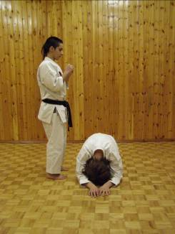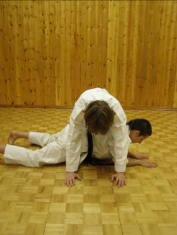
Ошибки. Во время проползания задевание ассистента.
- Набивка
Те, кто занимался окинавским Годзю-рю непосредственно на Окинаве наверняка обратили внимание на то, что на тренировках практически не используется кихон (в том смысле, которое это слово используется в японском каратэ). То есть на тренировках уделяют мало времени выполнению отдельно взятых элементов по воздуху. Причина этого проста. Базовая техника заложена как в разминке, так и в специальных упражнениях на укрепление тела и отрабатывается она во время дзюмби-ундо с ходзё-ундо, а так же во время парной набивки. Поэтому все упражнения на набивку следует выполнять с максимальной требовательностью к технике. Упражнения на закалку тела можно разделить на три группы:
- Закалка конечностей (удэтанрэн)
- Закалка корпуса (таиатари)
- Подготовка ударных поверхностей
Так как для подготовки ударных поверхностей используются специальные снаряды, а данная статья посвящена парным упражнениям, то обратим наш взор на первые две группы.
  - Удэтанрэн
Это упражнения на закалку конечностей. Их можно выполнять, как в варианте, когда партнёры делают одну и туже технику, так и когда ассистент наносит удары, а выполняющий удэтанрэн ставит блоки. Ниже приведены примеры первого варианта.
2.1.1. Ёко-укэ
И.П. Принимаем позицию хэйко, сантин или сико-дати напротив ассистента стоящего в такой же стойке.
Выполнение. Выполняем на встречных курсах ёко-укэ, напрягая тело в момент соприкосновения конечностей.
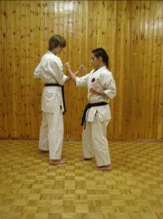
Ошибки. Удар приходится не блокирующей поверхностью или происходит пересиливание руки ассистента.
2.1.2. Ути-укэ
И.П. Принимаем позицию хэйко, сантин или сико-дати напротив ассистента стоящего в такой же стойке.
Выполнение. Выполняем на встречных курсах ути-укэ, напрягая тело в момент соприкосновения конечностей.
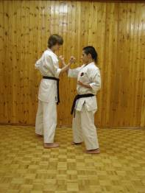
Ошибки. Удар приходится не блокирующей поверхностью или происходит пересиливание руки ассистента.
2.1.3. Ути-укэ гэдан
И.П. Принимаем позицию хэйко, сантин или сико-дати напротив ассистента стоящего в такой же стойке.
Выполнение. Выполняем на встречных курсах ути-укэ гэдан, напрягая тело в момент соприкосновения конечностей.
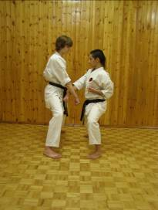
Ошибки. Удар приходится не блокирующей поверхностью или происходит пересиливание руки ассистента.
2.1.4. Гэдан-барай
И.П. Принимаем позицию хэйко, сантин или сико-дати напротив ассистента стоящего в такой же стойке.
Выполнение. Выполняем на встречных курсах гэдан-барай, напрягая тело в момент соприкосновения конечностей.
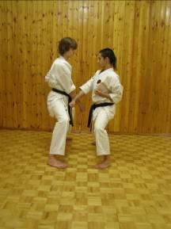
Ошибки. Удар приходится не блокирующей поверхностью или происходит пересиливание руки ассистента.
2.1.5. Осаэ-укэ
И.П. Принимаем позицию хэйко, сантин или сико-дати напротив ассистента стоящего в такой же стойке.
Выполнение. Выполняем на встречных курсах осаэ-укэ, напрягая тело в момент соприкосновения конечностей.
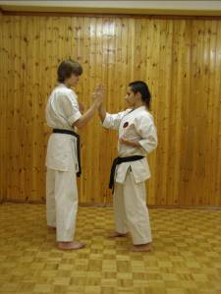
Ошибки. Удар приходится не блокирующей поверхностью или происходит пересиливание руки ассистента.
2.1.6. Хэйсю-ути
И.П. Принимаем позицию хэйко, сантин или сико-дати напротив ассистента стоящего в такой же стойке.
Выполнение. Выполняем на встречных курсах хэйсю-ути, напрягая тело в момент соприкосновения конечностей.
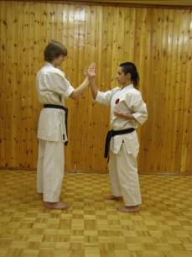
Ошибки. Удар приходится не ударной поверхностью или происходит пересиливание руки ассистента.
2.1.7. Маваси гэдан
И.П. Принимаем позицию сантин, ханзэнкуцу или зэнкуцу-дати напротив ассистента стоящего в такой же стойке.
Выполнение. Ассистент выполняет хлёсткие удары по различным сторонам поверхности бедра.
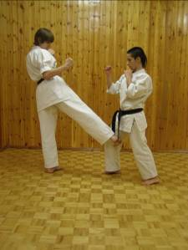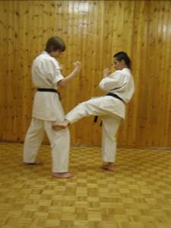
Ошибки. Удар приходится не по мышцам бедра или наносится с проносом или проникающий.
2.1.8. Зацеп голенью
И.П. Принимаем позицию сантин, ханзэнкуцу или зэнкуцу-дати напротив ассистента стоящего в такой же стойке.
Выполнение. Выполняем на встречных курсах зацеп голенью за голень, напрягая тело в момент соприкосновения конечностей.
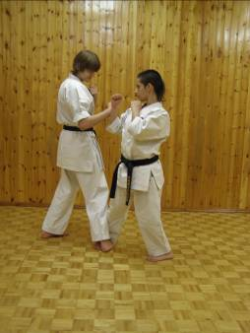
Ошибки. Удар приходится не ударной поверхностью или происходит пересиливание руки ассистента.
2.1.9. Удары голенью
И.П. Принимаем позицию сантин, ханзэнкуцу или зэнкуцу-дати напротив ассистента стоящего в такой же стойке.
Выполнение. Выполняем на встречных курсах удар голенью в голень, напрягая тело в момент соприкосновения конечностей.
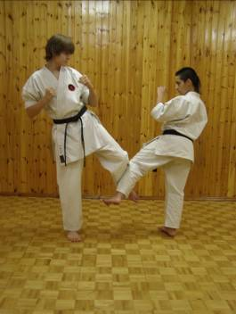
Ошибки. Удар приходится не ударной поверхностью или происходит пересиливание руки ассистента.
2.1.10. Комбинирование
И.П. Принимаем позицию хэйко, сантин или сико-дати напротив ассистента стоящего в такой же стойке.
Выполнение. Попеременно выполняем на встречных курсах ударные и защитные действия, используемые в предыдущих упражнениях.
Ошибки. Удар приходится не ударной или блокирующей поверхностью, также происходит пересиливание руки ассистента.
2.1.11. Удэтанрэн со смещением
И.П. Принимаем позицию хэйко, сантин или сико-дати напротив ассистента стоящего в такой же стойке.
Выполнение. Все предыдущие упражнения можно выполнять, усиливая их смещением корпуса и ног (сюри-аси).
Ошибки. Удар приходится не ударной или блокирующей поверхностью, также происходит пересиливание руки ассистента.
  - Таиатари
Закалка корпуса носит название таиатари и выполняется в основном принятием на себя ударов ассистента по разным местам. Во время выполнения упражнений следует следить за тем, чтобы тело постоянно было в состоянии гамаку (плечи опущены, таз закручен вверх, тандэн напряжён).
    - Обстукивание
И.П. Принимаем позицию сантин-дати. Ассистент располагается спереди или сзади.
Выполнение. Ассистент наносит серию хлёстких ударов ладонями по спине или груди.
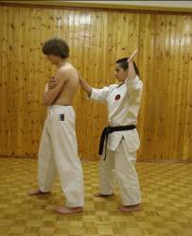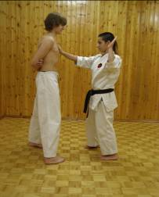
Ошибки. Удар наносится проникающий, а так же по районам почек.
    - Врезание спиной
И.П. Принимаем позицию зэнкуцу-дати. Ассистент располагается сзади в такой же стойке.
Выполнение. С размаху отклоняем туловище назад и стукаемся о спину ассистента.
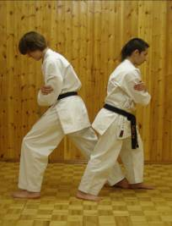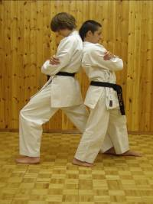
Ошибки. Отбрасывание головы назад во время соприкосновения с ассистентом.
    - Маваси-гэри по спине
И.П. Принимаем позицию сантин-дати, убрав локти во внутрь. Ассистент располагается спереди.
Выполнение. Ассистент наносит хлёсткие удары маваси-гэри по широчайшим мышцам спины.
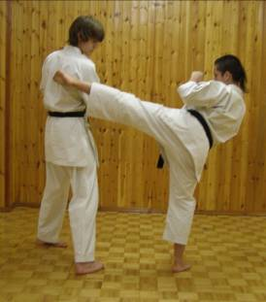
Ошибки. Выставление локтя на удар. Удар не по широчайшим мышцам спины, а по почкам.
    - Врезание плечом
И.П. Принимаем позицию сико-дати, убрав локти во внутрь. Ассистент располагается сбоку в зеркальном положении.
Выполнение. С размаху отклоняем туловище в сторону и стукаемся о плечо ассистента.
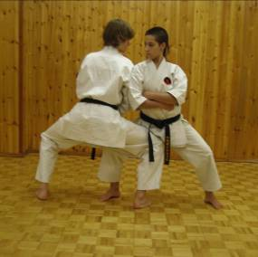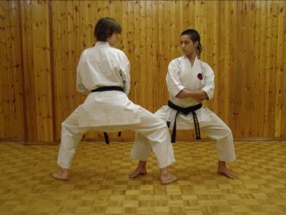
Ошибки. Подсаживание во время удара и нанесение удара не мышцами, а суставом плеча.
    - Удары по животу
И.П. Принимаем позицию сантин-дати, подняв руки вверх. Ассистент располагается спереди.
Выполнение. Ассистент наносит сётэй-оси по мышцам пресса.
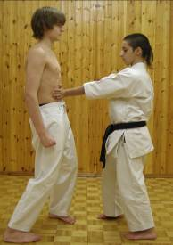
Ошибки. Нанесение ударов в район мочевого пузыря.
    - Маваси-гэри по животу
И.П. Принимаем позицию сантин-дати, подняв руки вверх. Ассистент располагается сбоку.
Выполнение. Ассистент наносит хлёсткие удары маваси-гэри по мышцам пресса.
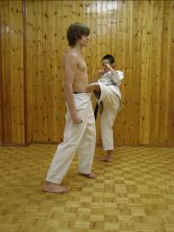
Ошибки. Нанесение ударов в район мочевого пузыря.
В иллюстрациях задействованы:
Инструктора IOGKF-Russia Владислав Клопов и Диляра Вахитова.
Автор: методический директор IOGKF-Russia Павел Клопов.

